Московская общественная организация евреев – бывших узников гетто и нацистских концлагерей

(моое – угик)
127422, Москва ул.Тимирязевская, 4/12 Телефон - 8 495 611 12 19 факс 8-(499)-760-70-09
e-mail: uznikimoe@yandex.ru;

Исх . № 75 от 25.09.2019



Дорогие друзья и коллеги!

Примите сердечные поздравления с наступающим Новым 5780
Еврейским годом!
Желаю Вам здоровья и достатка в наступающем году!
Пусть минуют Вас беды, неурядицы и невзгоды, а счастье, радость и любовь наполняют Ваши сердца и Ваши дома!
Мира и добра Вам и Вашим семьям в наступающем году!

Пусть Ваши имена и имена дорогих и близких Вам будут
начертаны в Книге Жизни!

Шана Това у Мэтука - Доброго и сладкого года, больше радостей!

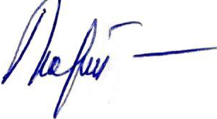
С искренним уважением,
Председатель МООЕ-УГиК Морткович О.Е.

